ГОСУДАРСТВЕННОЕ ОБРАЗОВАТЕЛЬНОЕ УЧРЕЖДЕНИЕ

ВЫСШЕГО ПРОФЕССИОНАЛЬНОГО ОБРАЗОВАНИЯ

"ДОНЕЦКИЙ НАЦИОНАЛЬНЫЙ ТЕХНИЧЕСКИЙ УНИВЕРСИТЕТ"

Факультет ИСП

Кафедра ПИ им. Л.П. Фельдмана

Лабораторная работа №4

по курсу: «Профессиональная практика программной инженерии»

по теме: «Создание самодокументирующегося кода»

Выполнил:

ст. гр. ПИ-19а

Суворина А.В.

Проверил:

Филипишин Д.А.

Ищенко А.П.

ДОНЕЦК – 2023

**Примеры докблоков**

**currency.py**

class Currency():

    """Класс Currency используется для работы с игровой валютой

    Основное применение - изменение игрового счета монет и алмазов игрока.

    Attributes

    ----------

    coins : int

        количество монет игрока

    gems : int

        количество алмазов игрока

    Methods

    -------

    add_coins(num : int)

        Добавляет к текущему количеству монет указанное значение

    sub_coins(num : int)

        Отнимает от текущего количества монет указанное значение

    add_gems(num : int)

        Добавляет к текущему количеству алмазов указанное значение

    sub_gems(num : int)

        Отнимает от текущего количества алмазов указанное значение

    """

    def __init__(self):

        self.coins = 1000

        self.gems = 100

    def add_coins(self, num):

        """Метод для добавления num к текущему количеству монет

        Parameters

        ----------

        num : int

            количество монет для добавления

        """

        self.coins += num

    def sub_coins(self, num):

        """Метод для вычитания num из текущего количества монет

        Parameters

        ----------

        num : int

            количество монет для вычитания

        """

        self.coins -= num

    def add_gems(self, num):

        """Метод для добавления num к текущему количеству алмазов

        Parameters

        ----------

        num : int

            количество алмазов для добавления

        """

        self.gems += num

    def sub_gems(self, num):

        """Метод для вычитания num из текущего количества алмазов

        Parameters

        ----------

        num : int

            количество м для вычитания

        """

        self.gems -= num

**load.py**

class Load():

    """Класс Load используется для инициализации игрока

    Основное применение - изменение карты игры.

    Attributes

    ----------

    map : str

        текущая карта игры

    Methods

    -------

    map_choice(map : str)

        Меняет текущую карту игры на указанную

    """

    def __init__(self):

        self.map = ''

    def map_choice(self, map):

        """Метод для изменения текущей карты игры

        Parameters

        ----------

        map : str

            текущая карта игры

        """

        self.map = map

**Содержимое файла DocBook**

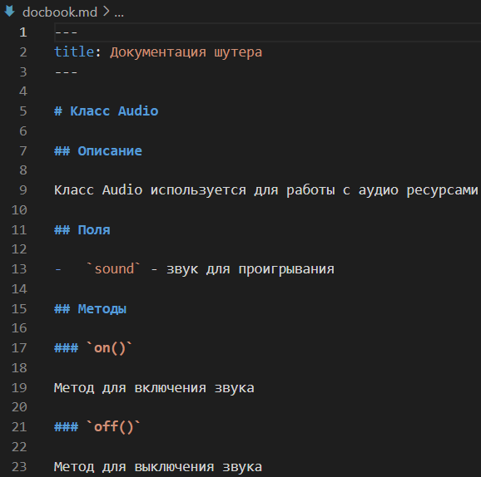

**Демонстрация работы DocBook**

